过程与活动、  抽样计划 | 涉及条款 | 受审核部门：办公室 主管领导：杨慧娟 陪同人员：张和兵 | 判定
 |  | 审核员：姜海军 审核时间：2020.8.19
审核条款：
E/OMS：6.1.2环境因素/危险源的辨识与评价、6.1.3合规义务、6.1.4措施的策划、8.1运行策划和控制、9.1监视、测量、分析和评价（9.1.1总则、9.1.2合规性评价）、8.2应急准备和响应,
环境因素识别、危险源辨识、风险评价和控制措施的确定 | EO6.1.2 | 办公室作为公司环境和职业健康安全管理体系的推进部门，主要负责识别评价相关的环境因素和危险源，查有：《环境因素识别与评价控制程序》、《危险源辩识风险评价控制程序》。  询问识别：根据各部门识别及各生产、办公、供应、销售、质检、仓库过程环节识别，由办公室汇总。  查到《环境因素识别评价表》，识别考虑了正常、异常、紧急，过去、现在、未来三种时态，考虑了供方、客户等可施加影响的环境因素，能考虑到产品生命周期观点。  识别情况如下：  抽 1）水： 公司生产废水外排，生活废水排；  2）噪声：设备运行的噪声排放等；  3）气： 元器件焊接过程废气的排放、汽车尾气排放等；  4）废渣：生活垃圾弃置、生产过程中产生的边角料及不合格产品的排放、设备维修废件弃置、设备维保含油废抹布废弃、办公碳粉盒废弃等；  5）（紧急、意外、异常）情况：  6）潜在火灾发生等。  以上环境因素的识别按照过去、现在和将来三种时态，正常、异常和紧急三种状态进行了识别；并按照多因子评价法对环境因素进行了评价。  提供了《重要环境因素清单》，涉及本部门的环境因素有办公活动中生活垃圾排放、纸张等办公废品排放、墨盒、废旧电池等废品、火灾事故发生等。  办公室的重要环境因素为日常办公过程中固废的排放、火灾事故的发生等。  控制措施主要有：固废分类存放、办公危废交耗材供应单位、定期监测、日常培训、消防配备消防器材等措施。  查《危险源评价表》，识别办公活动、采购销售过程、检验过程、生产过程中的危险源。如烧水壶饮水机使用不当烫伤、地面积水湿滑滑倒、化学品泄漏、生产过程未正确使用劳动防护用品造成人身伤害、销售过程中的运输汽车事故等。  查到《不可接受风险清单》，  涉及办公室的危险源主要是火灾和触电等。  危险源控制执行管理方案、配备消防器材、个体防护、日常检查、日常培训教育等运行控制措施等。
合规义务、法律法规和其他要求 | EO6.1.3 | 编制了《法律、法规和其他要求识别管理程序》，对法律法规的识别更新和应用进行规定。办公室为主控部门。  部门人员介绍：主要通过网络、报纸杂志电视等新闻媒体、购买、上级下发等多种形式收集本公司适用的法律法规。  提供了“法律法规清单”：如《中华人民共和国环境保护法》、《中华人民共和国环境影响评价法》、《中华人民共和国水污染防治法》、《中华人民共和国大气污染防治法》、《工伤保险条例》、《中华人民共和国职业病防治法》、《山东省劳动保障监察条例》等。  已识别法律法规及其它要求的适用条款，并与环境因素、危险源相对应。  公司法律、法规及其它要求都有现行文本，大部分为电子版本。各部门如有需要到行政部查阅。公司通过培训、会议等方式向有关员工传达法律、法规及其它要求的相关要求。
合规性评价 | EO9.1.2 | 编制了《合规性评价程序》，其中规定了对本公司法规及其他要求的合规性评价的要求。  提供了2020.3.10日的“合规性评价”记录，办公室杨慧娟等对收集的法规进行了评价，邵安芬批准。抽3个法规评价情况如下：  抽《中华人民共和国环境噪声污染防治法》，对应的环境因素：噪声排放；适用条款：第二、三、四章/环境保护；适用部门：公司各部门；评价结果：符合要求。  再抽《工伤保险条例》、《中华人民共和国职业病防治法》、《聊城市消防安全管理考核奖惩办法》的评价“合规性评价”记录，记录内容基本同上，均符合要求。  部门已对有关法规及其他要求进行识别、评价，满足要求。
应对风险和机遇措施的策划 | EO6.1.4 | 公司根据环境因素和危险源的风险辨识结果，分别制定出《重要环境因素清单》、《不可接受风险清单》，通过具体的措施进行有效控制：目标、管理方案、管理制度运行控制、应急预案、检查、培训。  制定了《合规性评价程序》，每年对公司适用的合规义务进行识别更新并定期评价、检查。  经组织评价，组织策划的措施基本能够满足风险和机遇应对需要，能够与识别的风险和机遇对产品符合性的潜在影响相适应，基本满足标准要求。
运行控制 | EO 8.1 | 公司策划了如下要求对环境、安全体系运行进行控制，具体如下：  1、公司编制了管理规定和程序文件，规定了生产过程、测试过程、销售过程环境、安全管理的要求。  2、公司无生产废水外排，生活废水进入市政管网。  3、由办公室负责全公司的消防器材的管理，生活区、办公区均配置了灭火器等消防装置。各类物资均分类存放，有垃圾桶，统一收集有关固废。办公区已放置了干粉灭火器，均在有效期内。  4、工伤保险：公司职工均参加了养老保险、工伤保险等。  5、查2020年度用于环保和职业健康安全的资金投入约6000元，主要是绿化、培训教育、劳保用品、保险、消防器材等。  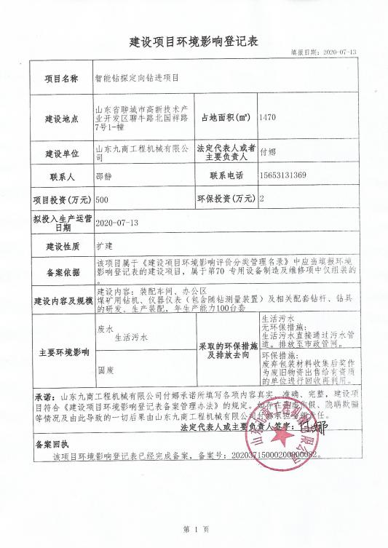  6、查到2020年7月13日的《建设项目环境影响登记表》，建设内容及规模：煤矿用钻机、仪器仪表(包含随钻测量装置)及相关配套钻杆1的研发、生产装配,年生产能力100台套。  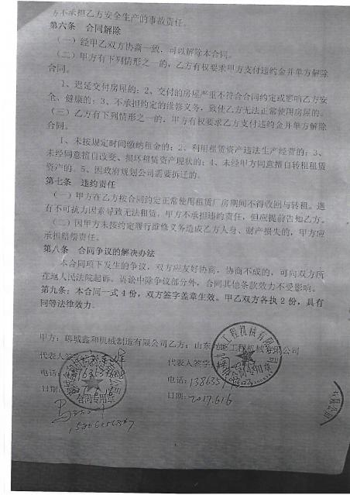  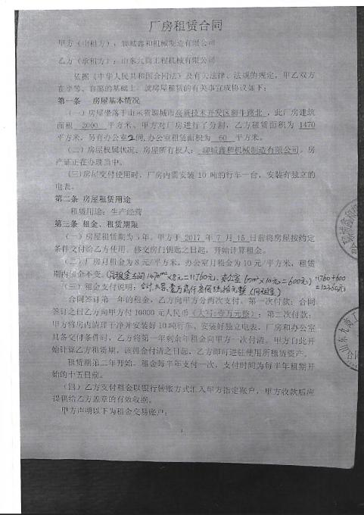  远程巡视办公区、厂区：  企业位于山东省聊城市高新区华建置地6楼6楼6608室、山东省聊城市高新技术产业开发区聊牛路北国祥路7号1-幢，企业属于一般机械加工行业，厂房为租赁。提供租赁合同。  办公区卫生保持较好，管理较好，无废水乱排现象，无浪费水电现象。  查看各办公区域电脑，空调等办公设施齐全，用电规范，无临时线使用。  办公区域、配置了消防器材、粉灭火器，查看指针在绿区，有效。  办公区域均有固废分类垃圾蒌，未发现乱存放废纸、废电池、硒鼓等情况。  部门运行控制基本符合规定要求。
应急准备和响应 | EO8.2 | 编制了《应急准备和响应控制程序》，确定的紧急情况有：火灾、触电、人身伤害等。提供了应急预案，其中包括目的、适用范围、职责、应急处理细则、演习、必备资料等，相关内容基本充分。  应急设施配置：在院内、办公场所内、车间内、仓库内均配备了灭火器、消防栓等消防设施，状态有效。  查2020.6.18日的《火灾应急预案演练记录》，演练地点：车间；参加人员各岗位人员；记录演练过程、急救措施等内容。演练后对应急预案进行了评审，此次演练基本完成了任务，提高了公司全体员工的应急反应能力。评审人员杨慧娟、邵安芬等。  查到应急准备和响应《管理过程检查记录表》，检查内容：当紧急情况发生时，有关信息如何上报，本部门的应急应变小组成员是否培训和演练，自救与互救能力，灭火器使用，防护用具的使用，应急响应程序是否清楚等，对办公室、生产区，仓库进行了检查，符合要求。  自体系运行以来尚未发生紧急情况。

